Беседа с детьми на тему «Весна»
Цель: закрепить представления детей о весне и признаках наступления весны, способствовать формированию интереса детей к природе, развивать логическое мышление.
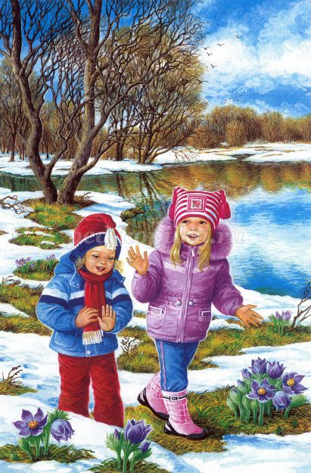

Ход беседы
Воспитатель. Ребята, послушайте стихотворение
Самуил Маршак
Снег теперь уже не тот,
Потемнел он в поле.
На озерах треснул лед,
Будто раскололи.
Облака бегут быстрей,
Небо стало выше.
Зачирикал воробей
Веселей на крыше.
Все чернее с каждым днем
Стежки и дорожки,
И на вербах серебром
Светятся сережки.
- Когда это бывает? О каких признаках весны говорится в стихотворении? (Ответы детей)
- А какие весенние месяцы вы знаете? (Март, апрель, май)
Беседа с детьми о месяцах
- Что происходит в марте? (Ответы детей)
В марте становится теплее, тает снег, образуя ручейки и лужицы, в которых можно пускать бумажные кораблики. Снега еще много, но из-за потепления и дождей он липкий и лепить из него снежки легко и просто.
-Что происходит у нас в апреле? (Ответы детей)
Апрель- второй весенний месяц и середина весны. В апреле солнечных дней становится еще больше и на улице становится заметно теплее. Возвращаются домой перелетные птицы, которые зимовали в теплых краях. Свежая трава уже появляется на солнечных участках земли и радует красивым зеленым цветом, цветет верба и одуванчики, пение птиц слышно в парках и скверах.
-Ребята, а что происходит в мае? (Ответы детей)
В мае начинается цветение яблонь, вишен, слив,и, конечно, тюльпанов, черемухи и сирени. Красота кругом- свежие листочки на деревьях, кое-где слышно жужжание пчел, опыляющих цветущие фруктовые деревья.
Воспитатель.- Много вы знаете о весне. А знаете ли вы, чем весна отличается от зимы? (Ответы детей)
Игра "Я начну, а ты продолжи"
Зимой сугробы высокие, а весной....низкие
Зима ушла, а весна....пришла
Зимой солнце морозит, а весной....греет
Зима холодная, а весна....теплая
Зимой надевают шубы, а весной....куртки.
- Молодцы дети, правильно ответили.
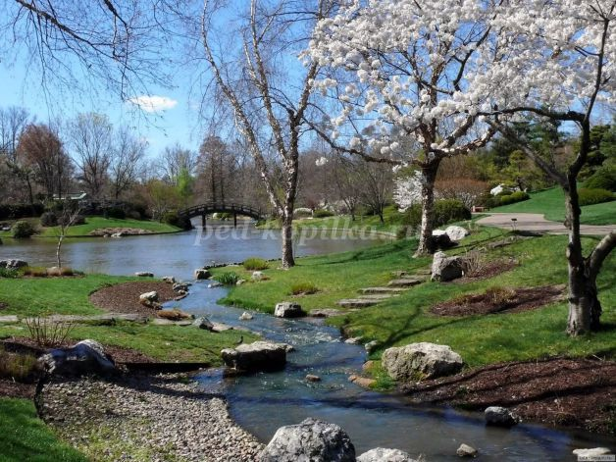
- А сейчас немножко отдохнем и проведем физкультминутку
Все проснулось ото сна, значит, к нам пришла весна.
(Потягивание)
Солнце греет все теплей, на прогулку все скорей!
(Выбрасывание пальцев рук из кулачка с одновременным разведением рук вверх, в стороны)
Справа- первые цветочки появились на лужочке.
(Правая рука отводится в сторону с фиксацией направления взором)
Слева- быстрый ручеек с бугорка к реке потек.
(Левая рука отводится в сторону с фиксацией направления взором)
Мы кораблик смастерили,
(Соединить ладони перед грудью)
В ручеек пустить решили.
(Удаление сложенных ладоней вперед от себя)
Уплывай, кораблик мой, прямо к речке голубой!
(Машем ладонями, прощаясь с корабликом)
Вот как весело играть и в весенний день гулять!
(Легкие подпрыгивания на месте)
Дышит свежестью земля, подышу "весной" и я!
Проводится подвижная игра "Веснянка"
Солнышко, солнышко (дети идут по кругу, взявшись за руки)
Золотое донышко
Гори, гори ясно
Чтобы не погасло
Побежал в саду ручей (дети бегут по кругу)
Прилетело сто грачей ("летят" по кругу)
А сугробы тают, тают (медленно приседают)
И цветочки подрастают (тянутся на цыпочках, руки вверх).
- Молодцы, все сегодня хорошо поработали.
- Вам понравилось? (Ответы детей)
- Что нового вы узнали?

